Paraty: concurso premiará melhores fotos da APA Cairuçu
((o))eco - 16/01/14
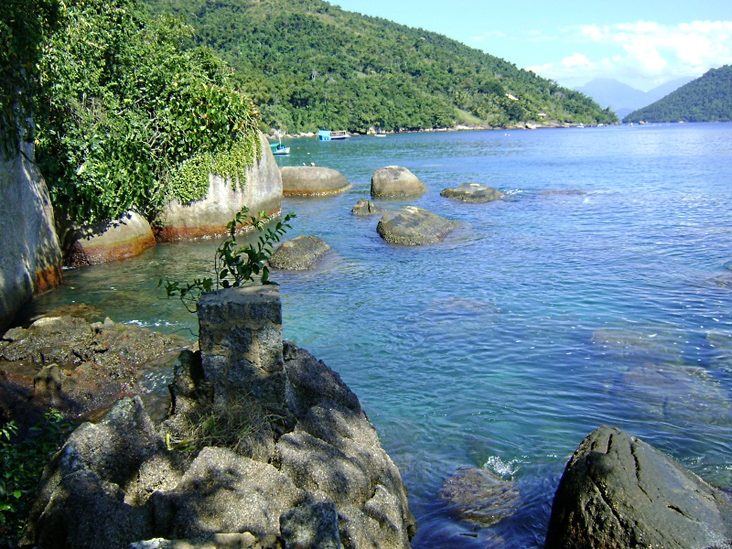Ilha do algodão, na APA Cairuçu. Foto: Daniele Bragança.
Em comemoração aos 30 anos completados no último dia 27 de dezembro, a Área de Proteção Ambiental (APA) Cairuçu criou o 1º concurso fotográfico para retratar as belezas cênicas da unidade, composta por uma parte continental que abrange o município de Paraty e por uma parte insular formada por 63 ilhas na Baia de Ilha Grande. São pouco mais de 33 mil hectares de grande valor turístico.
Em março, a unidade comemorará a chegada da terceira década. Até o dia 20 de janeiro, será possível enviar fotos que devem se enquadrar nos temas: paisagens, diversidade biológica e diversidade cultural da APA Cairuçu. Cada participante poderá inscrever no máximo 6 fotos no concurso, que serão utilizadas no banco de imagens e em materiais educativos e informativos sobre a APA.
Endereço
As fotografias poderão ser enviadas para o e-mail apa.cairucu@gmail.com, entregues na sua sede ou enviadas via correio – no endereço Rua 08, casa 03, Portal das Artes, em Paraty/RJ, CEP: 23.970-000 –, em um CD devidamente identificado, juntamente com a ficha de inscrição por foto, já que poderão ser inscritas seis imagens por participantes.
Para mais informações, confira o regulamento.

Leia Também
Concurso de fotografia quer deixar Mata Atlântica "no foco"
Fotografia de natureza pode ser uma arma contra crimes ambientais
ICMBio quer facilitar fotografia profissional nos parques

